Министерство труда и социального развития Краснодарского края

Государственное казенное учреждение
социального обслуживания Краснодарского края
«Белореченский социально-реабилитационный центр для несовершеннолетних»

Методический семинар
Выступление на тему:

«Нетрадиционное рисование
как способ приобщения детей к искусству»

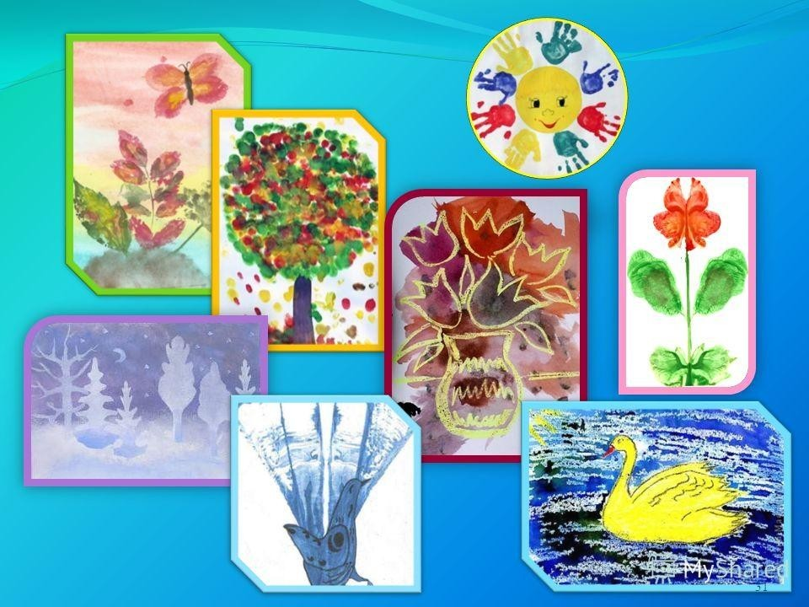
Дата выступления: 21.04.2026 г.
Докладчик: Е.С. Мойсиева

с. Великовечное
«Нетрадиционное рисование
как способ приобщения детей к искусству»

Добрый день, уважаемые коллеги!

Сегодня я хочу поговорить с вами о теме, которая, я уверена, близка и интересна каждому из нас – о нетрадиционном рисовании как способе приобщения детей к искусству. Мы работаем с детьми, которые часто сталкиваются с трудностями, и наша задача – не только обеспечить им безопасность и заботу, но и помочь раскрыть их потенциал, подарить им радость познания и самовыражения. И искусство, в его самых разнообразных формах, может стать для них настоящим ключом к этому.
Когда мы говорим об искусстве, у многих возникают ассоциации с академическими техниками, сложными правилами и, возможно, даже некоторой недоступностью. Но искусство – это гораздо больше. Это способ видеть мир, чувствовать его, выражать свои мысли и эмоции. И задача воспитателя – сделать этот мир доступным и понятным для каждого ребенка, независимо от его начальных навыков или особенностей.
Именно здесь на помощь приходит нетрадиционное рисование.
Что это такое? Это не просто набор необычных техник, это целый подход, который освобождает ребенка от страха "сделать неправильно", позволяет экспериментировать, исследовать и находить свои собственные, уникальные способы выражения.

Почему нетрадиционное рисование так эффективно для детей, находящихся в условиях СРЦН?

1.Снижение барьера страха и неуверенности
Многие дети, с которыми мы работаем, могут испытывать трудности с самооценкой. Страх "не получится" или "будет некрасиво" может парализовать их творческие порывы. Нетрадиционные техники, где результат не всегда предсказуем и где важен сам процесс, снимают это напряжение. Рисование пальцами, ладошками, ватными палочками, создание отпечатков – все это позволяет ребенку почувствовать себя успешным, даже если он никогда раньше не держал кисть в руках.
2.Развитие сенсорного восприятия
Нетрадиционные материалы и техники стимулируют тактильные ощущения, развивают мелкую моторику, учат ребенка воспринимать мир через разные каналы. Это особенно важно для детей, которые могут иметь задержки в развитии или испытывать трудности с сенсорной интеграцией.
3.Стимулирование воображения и фантазии
Когда ребенок не ограничен рамками привычных инструментов, его воображение начинает работать на полную мощность. Он может увидеть в кляксе дерево, в отпечатке листа – крыло бабочки. Это развивает его способность к ассоциативному мышлению и нестандартному взгляду на вещи.
4.Эмоциональная разрядка и самовыражение
Рисование – это мощный инструмент для выражения эмоций. Через цвет, форму, фактуру ребенок может передать свои чувства, радость, грусть, злость. Нетрадиционные техники, часто более экспрессивные, позволяют ему выплеснуть накопившееся, найти выход для своих переживаний в безопасной форме.
5.Развитие наблюдательности
Когда мы предлагаем детям рисовать, например, с помощью природных материалов (листьев, веточек, шишек), они начинают внимательнее смотреть на окружающий мир, замечать детали, которые раньше могли ускользнуть от их внимания.
Формирование позитивного отношения к искусству: Нетрадиционное рисование делает искусство доступным, увлекательным и радостным. Это формирует у ребенка положительный опыт взаимодействия с творчеством, который может перерасти в стойкий интерес к искусству в целом.

Какие же техники нетрадиционного рисования мы можем использовать?

Их огромное множество, и главное – не бояться экспериментировать! Вот лишь несколько примеров:
Рисование пальцами и ладошками: Самый простой и доступный способ. Позволяет почувствовать краску, создать объемные изображения.
Рисование ватными палочками: Идеально подходит для создания точечных узоров, мелких деталей, имитации снега или звездного неба.
Рисование губкой или поролоном: Позволяет создавать интересные текстуры, имитировать облака, траву, шерсть животных.
Рисование с помощью ниток: Можно создавать отпечатки, наматывая нитки на картон или пальцы.
Рисование с использованием природных материалов: листья, веточки, шишки, еловые и сосновые веточки, семена. Отпечатки листьев, создание композиций из веточек – это не только рисование, но и знакомство с природой.
Кляксография: Создание изображений из случайных клякс, которые затем дорисовываются. Это развивает фантазию и умение видеть образы в абстрактных формах.
Монотипия: Рисование на одной половине листа, а затем складывание листа пополам для получения зеркального отпечатка. Это учит симметрии и создает уникальные, неповторимые изображения.
Граттаж: Процарапывание рисунка на бумаге, покрытой воском и тушью. Это дает возможность работать с контрастами и создавать эффектные, графичные изображения.
Рисование мыльными пузырями: Создание цветных узоров с помощью мыльных пузырей, окрашенных краской. Это очень эффектная и завораживающая техника.

Как мы можем интегрировать нетрадиционное рисование в нашу работу?

Тематические занятия
Мы можем строить занятия вокруг определенных тем, используя соответствующие нетрадиционные техники. Например, "Осенний лес" – рисование листьями и шишками, "Зимняя сказка" – рисование ватными палочками и губкой.
Свободная творческая деятельность
Предоставлять детям возможность экспериментировать с различными материалами и техниками в свободное время. Важно создать условия, где они могут безопасно творить, не боясь испачкаться или ошибиться.
Интеграция с другими видами деятельности
Нетрадиционное рисование может дополнять чтение сказок, прослушивание музыки, занятия по развитию речи. Например, после прочтения сказки о море, дети могут рисовать волны ладошками.
Создание "творческих уголков"
Оборудовать в группах специальные места, где дети могут свободно пользоваться различными нетрадиционными материалами.
Совместное творчество
Организовывать совместные проекты, где дети, используя разные техники, создают общую картину или композицию. Это учит их сотрудничеству и взаимопомощи.

Важные моменты, которые стоит помнить:

Безопасность: все используемые материалы должны быть безопасными для детей. Краски – на водной основе, нетоксичные.
Подготовка рабочего места: заранее позаботьтесь о защите поверхностей (клеенки, газеты), предоставьте детям фартуки.
Позитивная атмосфера: создавайте атмосферу принятия и поддержки. Хвалите детей за старание, за процесс, а не только за результат.
Наблюдение и поддержка: внимательно наблюдайте за детьми, предлагайте помощь, но не навязывайте свое видение. Позвольте им самим находить решения.
Демонстрация: показывайте детям примеры работ, выполненных в нетрадиционных техниках, но не стремитесь к полному копированию.
Нетрадиционное рисование – это не просто набор техник, это философия, которая позволяет нам увидеть в каждом ребенке уникального творца. Это возможность подарить им радость открытия, уверенность в своих силах и бесценный опыт самовыражения. Давайте вместе откроем эти двери в мир искусства для наших детей, сделаем этот мир ярким, доступным и полным чудес!
Важно помнить, что в нетрадиционном рисовании нет "правильно" или "неправильно". Есть только процесс поиска, конечно же, радость от создания чего-то нового. Когда ребенок видит, что из кляксы может появиться сказочное существо, или что отпечатком листа можно создать целый лес, его глаза загораются! Это и есть та магия, ради которой стоит осваивать эти техники.
Используя предложенные материалы и памятки, вы можете легко внедрить нетрадиционные методы в свою повседневную работу. Не бойтесь экспериментировать сами, ведь ваш энтузиазм – это лучший пример для детей. Попробуйте провести занятие, где каждый ребенок сможет создать свой собственный "волшебный" пейзаж, используя разные техники. Это может стать настоящим событием для класса!
Кроме того, не забывайте о связи нетрадиционного рисования с другими мероприятиями. Например, после чтения сказки можно предложить детям нарисовать персонажей необычным способом, или, изучая времена года, создать "снегирей" с помощью тычкования, а "осенние листья" – отпечатками. Такой междисциплинарный подход делает обучение более глубоким и интересным.
Надеюсь, мой сегодняшний доклад вдохновил вас на новые свершения. Помните, что главное – это дать ребенку возможность почувствовать себя творцом, открыть для себя красоту мира и, конечно же, получить удовольствие от самого процесса.
Творческих успехов вам и вашим юным художникам!

